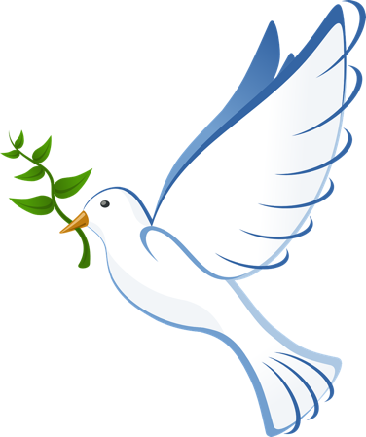
Lekcje nr 23-24

Temat: wojna w Ukrainie

Cele lekcji
- wiedza: pogłębienie wiedzy na temat Ukrainy i wojny w Ukrainie
- umiejętności: krytyczne przyjmowanie informacji i opinii o wojnie w Ukrainie
- postawy: zachowanie spokoju, zdrowia psychicznego i dobrostanu
Grafika: Pixabay
Zadanie 1. Wiedza o Ukrainie.
Możesz pracować indywidualnie, w parze albo w grupie. Możesz korzystać ze smartfona, tabletu lub komputera. Po wykonaniu zadania odbędzie się dyskusja.

Na mapie wpisz w odpowiednim miejscu: 1. nazwy krajów, z którymi graniczy Ukraina, 2. położenie wybranych miast (Kijów – stolica, Charków, Odessa, Zaporoże, Lwów), 3. Koryto największej rzeki – Dniepr, 4. Zaznacz kierunki geograficzne (orientacja może nam się przydać w dyskusji).

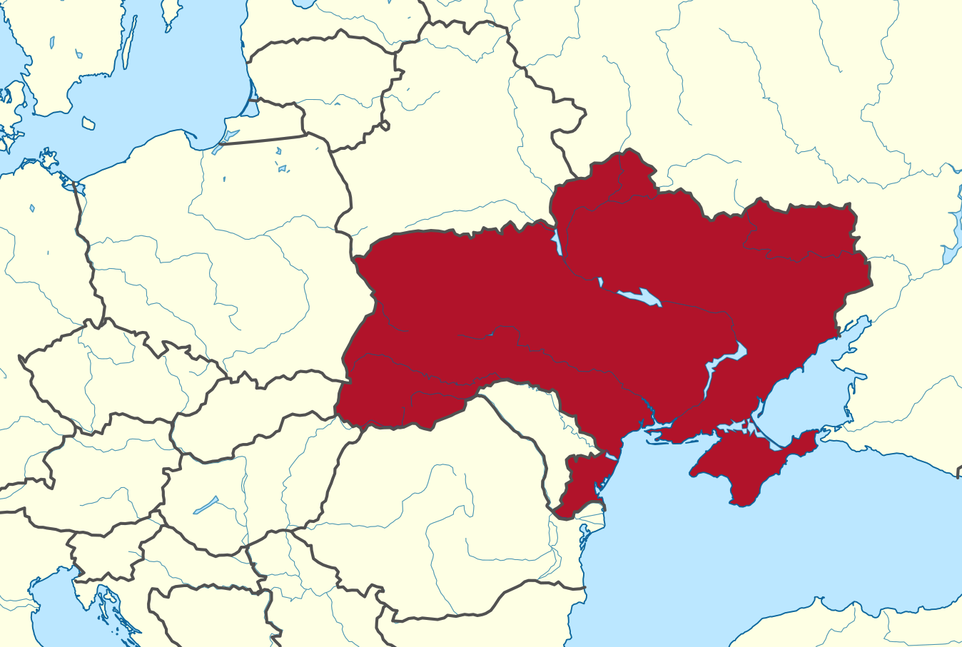
CC BY-SA 3.0, https://commons.wikimedia.org/w/index.php?curid=14630320

Kim jest Wołodymyr Zełenski?

Do dyskusji: jak oceniasz jego postawę w związku z wojną?

Kim jest Andrij Szewczenko?

Do dyskusji: jak oceniasz wpis o geście Roberta Lewandowskiego na jego FB?

Kim jest Alyona Alyona?

Do dyskusji: jak podoba Ci się jej muzyka?

Członkiem których organizacji międzynarodowych jest Ukraina? – zaznacz w kółku:

- NATO

- ONZ

- UE

- RADA EUROPY

Pytanie do dyskusji: w okolicy których miast i po której stronie Dniepru toczy się głównie wojna?

Kilka zwrotów po ukraińsku (jeśli są w klasie osoby z Ukrainy, może nam pomogą się nauczyć):

Dzień dobry - добрий день [dobryy denʹ]
Do widzenia – до побачення [do pobachennya]
Dobranoc – добраніч [dobranich]
Proszę – будь ласка [budʹ laska]

Dziękuję – Дякую [Dyakuyu]
Przepraszam – вибачте [vybachte]
Nie wiem – Я не знаю [YA ne znayu]
Mam na imię – моє ім’я [moye im’ya]

Zadanie 2. Opinie o wybuchu wojny w Ukrainie.
Możesz pracować indywidualnie, w parze albo w grupie. Zapoznaj się z materiałem do lekcji – artykułem na temat reakcji innych państw na wojnę:
www.bankier.pl/wiadomosc/Wojna-na-Ukrainie-Swiat-komentuje-decyzje-Putina-8284329.html

Pytania kluczowe do dyskusji po przeczytaniu artykułu:
1. Które kraje zareagowały najbardziej zdecydowanie i potępiły wybuch wojny?
2. Czy są państwa niepotępiające wojny?
3. Jakie jest stanowisko Polski?
Po dyskusji wyraź i zapisz własną opinię o wojnie w Ukrainie:

Zadanie 3. Sytuacja Polski w związku z wojną w Ukrainie.

Burza mózgów – pytania kluczowe:
1. Jakie są najważniejsze zadania dla Polski w związku z wojną?
2. Co powinny robić osoby zaangażowane w politykę, samorząd, wojsko, ekonomię, zatrudnienie?
3. Członkiem których organizacji międzynarodowych jest Polska? – zaznacz w kółku:

- NATO

- ONZ

- UE

- RADA EUROPY

4. Czy członkostwo w organizacjach międzynarodowych zwiększa bezpieczeństwo Polski?
5. Jaki powinien być nasz stosunek do uchodźców z Ukrainy?

Zadanie 4. Twoja postawa w czasie wojny w Ukrainie.

Praca indywidualna. Po wykonaniu zadania odbędzie się dyskusja.

Co warto robić podczas trwania wojny w Ukrainie? – zaznacz w kółku wybrane, skreśl odrzucone zdania oraz dodaj własne rekomendacje dla zaprzyjaźnionej osoby:

- koncentruj się na informacjach o wojnie – to teraz najważniejsze
- uchodźców z Ukrainy (np. nowe osoby w szkole) traktuj z otwartością i wsparciem
- jeśli dopada Cię smutek, lęk, złość, zakładaj maskę i udawaj, że wszystko jest OK
- nie rozmawiaj z nikim o wojnie, aby nie krzywdzić informacjami innych ludzi
- rozmawiaj z zaufanymi ludźmi i nie wstydź się mówić o swoich uczuciach i myślach
- poszukuj pozytywnych, optymistycznych informacji i przekazuj je dalej
- jeśli masz możliwość, bierz udział w akcjach charytatywnych dla osób z Ukrainy
- porównuj obecną sytuację do tej sprzed II wojny światowej, bo są bardzo podobne
- strasz innych III wojną światową, która na pewno niedługo wybuchnie
- sprawdzaj źródła informacji i wystrzegaj się fake news
- dbaj o swoje samopoczucie i angażuj się w przyjemne dla Ciebie aktywności
Grafika: Pixabay
- __________________________________________________________________
- __________________________________________________________________
- __________________________________________________________________

Pytania do dyskusji: 1. Które rekomendacje są warte polecenia, a które lepiej odrzucić? 2. Jakie są Twoje własne rekomendacje? 3. Czy są to tylko rekomendacje dla zaprzyjaźnionej osoby, czy także mogą być dla samego siebie? Bądź swoim przyjacielem.

Zadanie 5. - dodatkowe dla chętnych i oddziałów dwujęzycznych.

Read the article from the Jerusalem Post and present your opinion about Ukraine's rejection of peace talks on the territory of Belarus. Link: www.jpost.com/breaking-news/article-698776

